Pressemitteilung

Neukirchen-Vluyn, 09. Februar 2021

Blasköpfe schnell und rückstandslos reinigen
Polycine GmbH ist Experte für pharmazeutische Verpackungslösungen und setzt auf Green-Cleaning-Technologie und 24/7-Reinigungsservice von Schwing Technologies

Die Nachfrage nach medizinischen Spezialfolien ist weltweit groß - zumal in diesen Zeiten, in der die aktuelle Coronapandemie die Welt in Atem hält. Viele Kunststoff verarbeitende Unternehmen produzieren rund um die Uhr, so auch die deutsche Polycine GmbH. Der Spezialist für pharmazeutische Verpackungslösungen ist weltweit führend in der Herstellung von PP-basierten, flexiblen Nicht-PVC-Verpackungsartikeln in höchster Qualität. Um diese zu garantieren, setzt Polycine im 24/7-Produktionsbetrieb vor allem auf einwandfreie und saubere Maschinenteile, die regelmäßig rückstandsfrei gereinigt werden müssen. An dieser Stelle kommt Schwing Technologies ins Spiel. Der Experte für thermische Reinigungslösungen bietet speziell für die Reinigung der von Polycine eingesetzten Folienblasköpfe und Schlauchblasköpfe zuverlässige und zugleich umweltschonende Verfahren an. Schwing verkauft seine Green-Cleaning-Technologie weltweit und hält am niederrheinischen Standort in Neukirchen-Vluyn einen 24/7-Reinigungs- und Lieferservice bereit.
Thermische Reinigung
Das Unternehmen Polycine mit Sitz im saarländischen Schiffweiler produziert vorrangig für den hochsensiblen Medizin- und Pharmabereich. Dazu zählen Dreischicht APP-Folien und -Schläuche, die in der Medizintechnik als Primärverpackungen eingesetzt werden. Sie umgeben Pharma- oder Medizinprodukte also unmittelbar. Daher müssen diese Folien und Schläuche in einer hochklassigen Reinraumumgebung und aus medizinisch einwandfreien Rohstoffen hergestellt werden. „Wir überwachen und steuern den gesamten Produktionsprozess online, um höchste Produktqualität zu gewährleisten“, unterstreicht Gert Klemann, Technischer Leiter von Polycine. „Dabei folgen wir den GMP-Standards, die die Produktion im pharmazeutischen Umfeld sichern.“ Auch das Qualitätssicherungssystem der Produktionsstätte erfülle die Anforderungen der ISO 9001, so Klemann.
Hohe Anforderungen
Um dieses hohe Qualitätsniveau zu sichern, nutzt das Unternehmen bei der Reinigung seiner Folien- und Schlauchblasköpfe die sichere und zuverlässige Technologie von Schwing. Durch thermische Reinigung in einer Vakuumpyrolyse-Anlage (VACUCLEAN) werden anhaftende Polyolefine rückstandslos entfernt. Das Ergebnis sind saubere Kanäle, die ein gleichbleibendes Fließverhalten der Schmelze garantieren und eine Kreuzkontamination durch Fremdmaterial vermeiden. Gegenüber mechanischen Reinigungsverfahren, dem Einsatz von Reinigungsgranulat, Chemie, Schweißbrennern oder Flammen ergeben sich wesentliche Vorteile. Dazu Klemann: „Der Folienblaskopf kann unzerlegt gereinigt und anschließend mit minimalem Aufwand ohne jede Beschädigung zerlegt werden.“ Zudem spielten Umweltaspekte eine wichtige Rolle, da auch Polycine darauf bedacht sei, die Umwelt zu schonen. „Wenn zusätzlich die Maschinenteile geschützt werden, umso besser“, so Klemann.
Routinierter Reinigungsprozess
Insgesamt sechs Folien- und zwei Schlauchblasköpfe sind im Unternehmen regelmäßig im Einsatz. Wie häufig sie gereinigt würden, hänge von den einzelnen Produktionsaufträgen ab, erklärt der technische Fachmann - ein bestimmtes Reinigungsintervall gebe es nicht. Umso attraktiver sei für ihn der flexible Reinigungsservice von und mit Schwing. Innerhalb von nur zwei bis drei Tagen könne er die Teile wieder in den Produktionsprozess zurückführen. Kosten durch Wartung, Anlagenstillstand und Produktionsausfall reduzierten sich dadurch erheblich. Wann es Zeit für eine Reinigung ist, legen Klemann und sein Team zuvor anhand von Materialqualität, Fließverhalten und Materialanalysen fest. „Der Folienblaskopf wird in unserem Werk demontiert, versandfertig hergerichtet und von Schwing abgeholt. Nach der Reinigung in der Pyrolyse, der Zerlegung und der Nachbearbeitung wird der Folienblaskopf wieder zusammengebaut und zurücktransportiert“, erklärt Klemann. Im Anschluss an die äußerliche Kontrolle überprüft das Polycine-Team die Schrauben auf ihr Drehmoment und montiert den Folienblaskopf wieder in die Produktionsanlage. Dann wird der Folienblaskopf mit reinem Material gespült und die Schmelze auf Reinheit und Fremdmaterial untersucht. Wenn alles in Ordnung ist, geht die Anlage in Produktion. „Die regelmäßige Reinigung schützt vor Produktionsausfällen und erhöht die Produktivität - das rechnet sich für uns“, führt Klemann abschließend aus.
Funktionsprinzip Vakuumpyrolyse
Bei der thermischen Reinigung mit einem Vakuumpyrolyse-System von Schwing wird der mehrschichtige Blaskopf in zusammengebautem Zustand in eine Reinigungsanlage VACUCLEAN eingefahren. Die Systeme reinigen Mehrschicht-Blasköpfe mit einem Durchmesser bis 1,70 Meter und einem Gewicht bis zu zwölf Tonnen. Zunächst werden die verbliebenen Kunststoffe im Inneren des Blaskopfs unter Vakuum schonend abgeschmolzen. In einer zweiten Reinigungsphase werden Reste des noch anhaftenden Kunststoffs weiter bis ca. 450 °C erhitzt. In einem vollautomatisch kontrollierten und elektronisch dokumentierten Pyrolyseprozess wird der Kunststoff dann zersetzt und unter sukzessiver Zugabe von Sauerstoff oxidiert. Eine ausgefeilte Sensorik steuert den Reinigungsprozess, sodass zu keinem Zeitpunkt Übertemperaturen entstehen können. Anorganische Reststoffe können in einer Nachbehandlung, z.B. mit Druckluft, leicht entfernt werden.

Weitere Informationen zur Vakuumpyrolyse: https://www.thermal-cleaning.com/de/reinigungs-systeme-und-zubehoer/vakuum-pyrolysesysteme.html

Keywords: VACUCLEAN, Vakuum-Pyrolyse, thermische Reinigung, Folienblasköpfe, Schlauchblasköpfe, Blaskopfreinigung

Über Schwing Technologies
Seit über 50 Jahren am Markt, ist die Schwing Technologies GmbH weltweiter Technologieführer für Hochtemperatursysteme zur thermischen Reinigung, thermo-chemischen Materialveredlung und Wärmebehandlung von Metallteilen und Werkzeugen der produzierenden Industrie. Geschäftsführer sind Ewald Schwing, Thomas Schwing und Alfred Schillert. Das inhabergeführte Unternehmen konstruiert, fertigt und betreibt seine Anlagen am Geschäftssitz in Neukirchen-Vluyn am Niederrhein. Basierend auf deutschen Ingenieurleistungen ist der Mittelständler weltweit bekanntester Spezialist im Entfernen von Kunststoffen. Zu seinen international insgesamt etwa 2500 Kunden zählen Unternehmen der Kunststoff- und Faserindustrie sowie der Chemie- und Automobilbranche. Für jeden Reinigungsbedarf bietet das Unternehmen mit seinen rund 80 Mitarbeitenden die ökonomisch, ökologisch und qualitativ beste Geräte- und Systemlösung. Mit jährlich mehr als 250.000 nach höchsten Qualitäts- und Umweltstandards gereinigten Werkstücken ist Schwing als Reinigungsdienstleister zudem ein zuverlässiger Servicepartner. 1969 gegründet, feierte das Unternehmen 2019 sein 50-jähriges Firmenjubiläum und eröffnete mit der Schwing Technologies North America Inc. im selben Jahr eine neue Vertriebsgesellschaft in den USA.
Pressekontakt
Nicola Leffelsend
SCHWING Technologies GmbH
Oderstraße 7
47506 Neukirchen-Vluyn
M +49 173 9774780
T +49 2845 930 146
redaktion@schwing-tech.com
www.schwing-technologies.com

Facebook: schwing.technologies
Twitter: SCHWING_TECH
LinkedIn: SCHWING Technologies GmbH
YouTube: ThermalCleaning
Kontakt
Gert Klemann
Technischer Leiter
PolyCine GmbH
Im Gewerbepark Klinkenthal 33
66578 Schiffweiler
T +49 6821 9 64 77 - 268
g.klemann@polycine.de
www.polycine.de
Fotos:

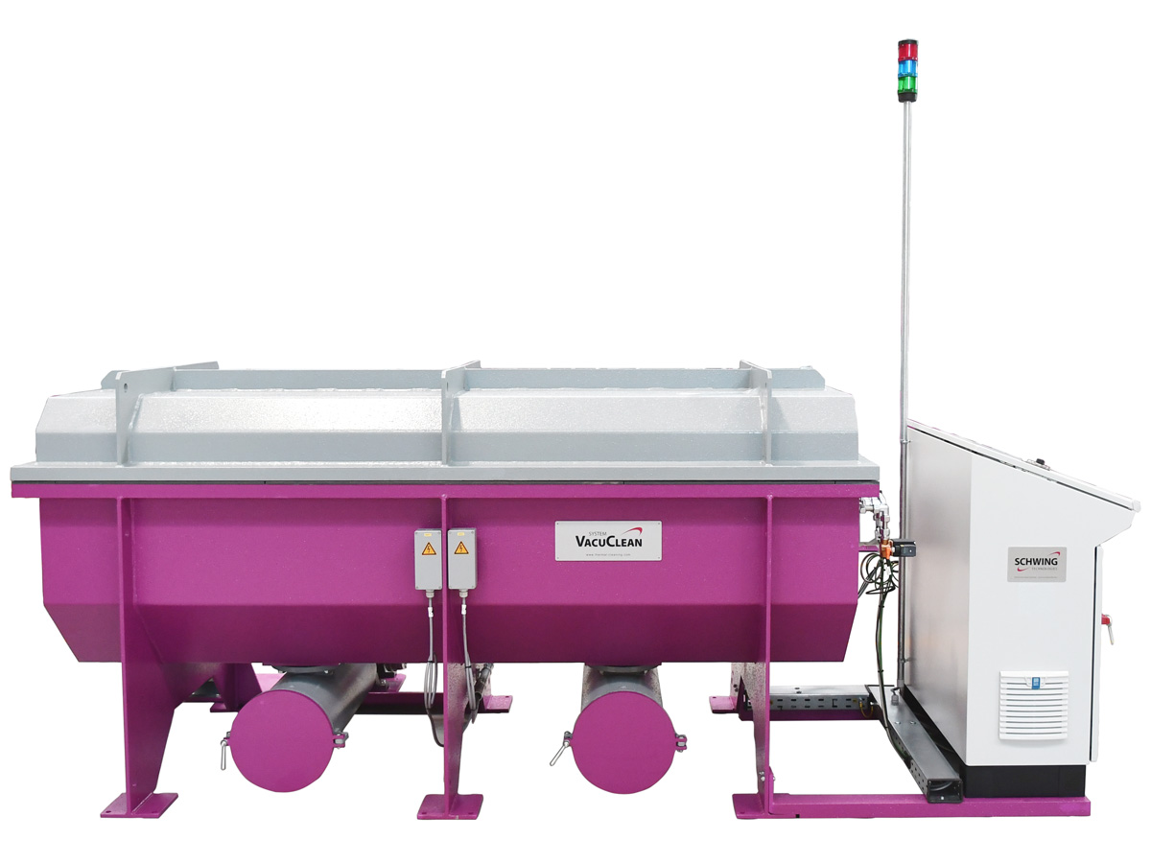
Das thermische Vakuumpyrolyse-System VACUCLEAN von Schwing Technologies reinigt Blasköpfe schnell, zuverlässig und umweltfreundlich
Bildnachweis: SCHWING Technologies
Download-Link: https://drive.google.com/file/d/1bdoFjWNfKXG-wh1c6P5A2GZhPhTsguvI/view?usp=sharing

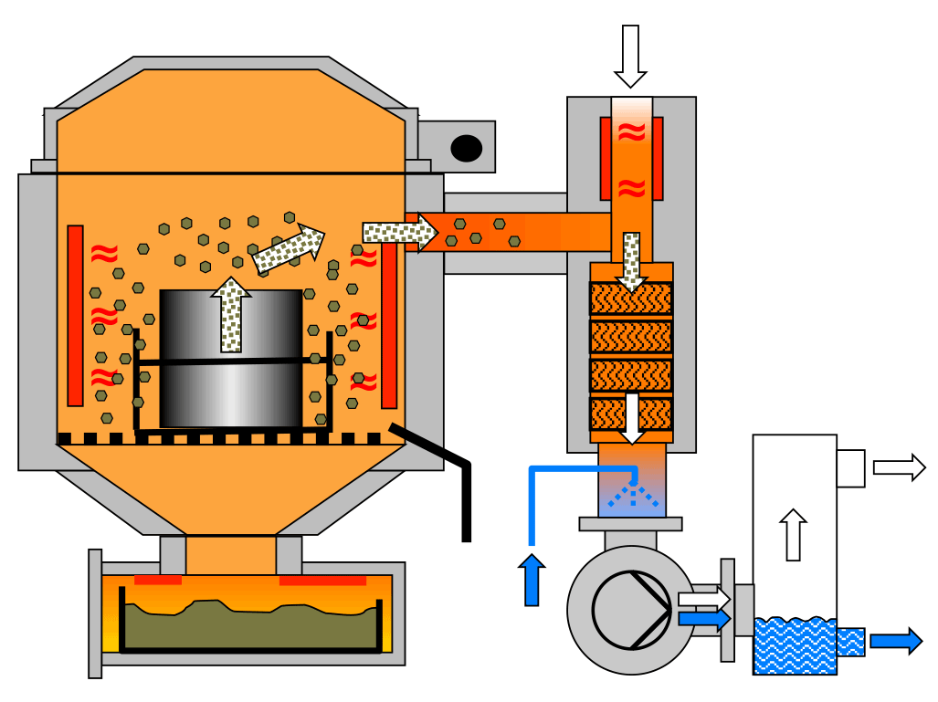

Funktionsprinzip der thermischen Vakuumpyrolyse
Bildnachweis: SCHWING Technologies
Download-Link: https://drive.google.com/file/d/1_PXi5ezpigwXeI59TwA_m7uP-sW4vlhY/view?usp=sharing

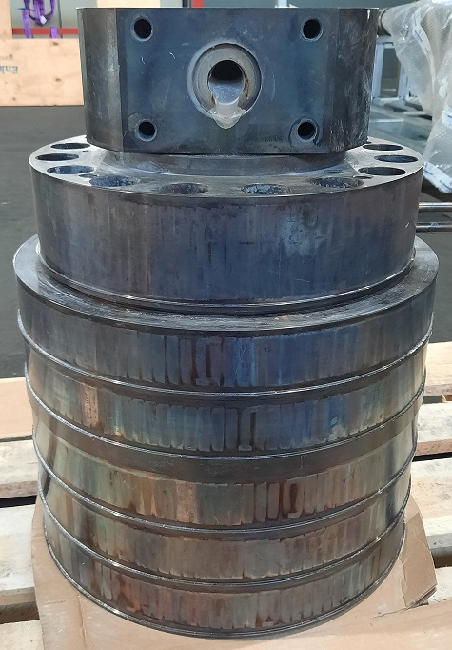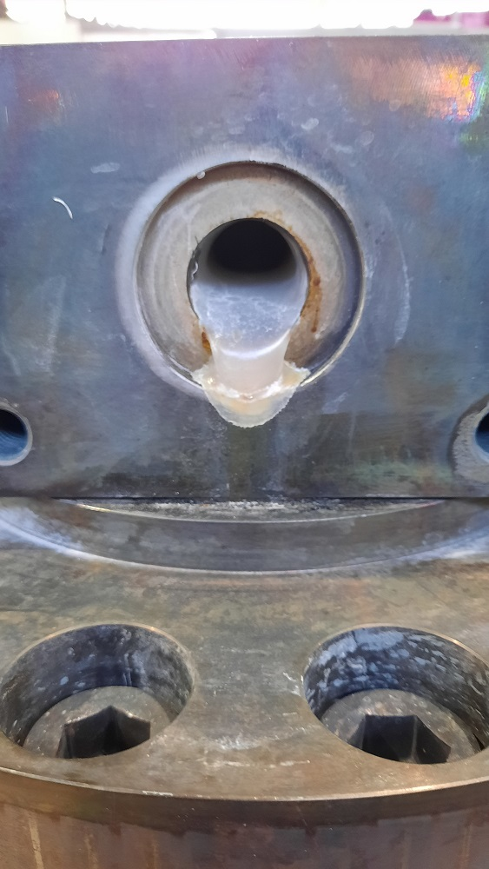
Unzerlegter Blaskopf mit Polyolefinresten vor der thermischen Reinigung in einer vollautomatischen Vakuumpyrolyse-Anlage
Bildnachweis: SCHWING Technologies
Download-Link (links): https://drive.google.com/file/d/1p1Tv0FnKQzgLpnFEWVeJVUTxR6deFoQM/view?usp=sharing
Download-Link (rechts): https://drive.google.com/file/d/1DwaH1zmmz-074COlrt3y1EN2zEo3ZnuD/view?usp=sharing

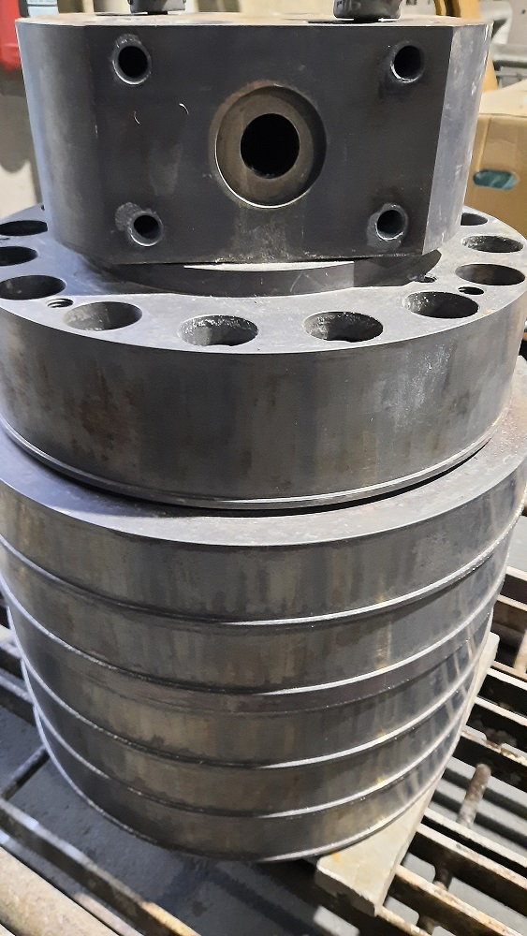
Blaskopf nach der thermischen Reinigung in einer Vakuumpyrolyse-Anlage. Dazu wird der Blaskopf samt Kunststoff bis ca. 450 °C erhitzt, der Kunststoff durch Pyrolyse zersetzt und unter sukzessiver Zugabe von Sauerstoff oxidiert
Bildnachweis: SCHWING Technologies
Download-Link (gesamt): https://drive.google.com/file/d/1MIBL6jKFgvXnIMxY_BdYpphdZkIeFTGx/view?usp=sharing

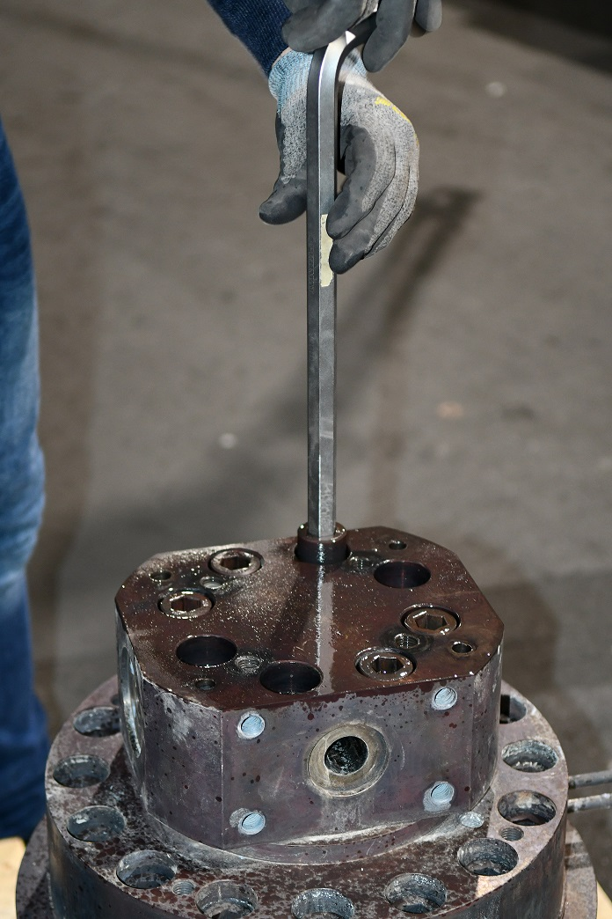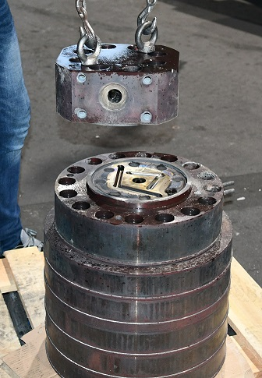
Der Blaskopf wird unzerlegt gereinigt und anschließend mit minimalem Aufwand und ohne jede Beschädigung zerlegt
Bildnachweis: SCHWING Technologies
Download-Link (Foto links): https://drive.google.com/file/d/1ya6u0pnvvucLcIUb4bXf2M33FKuzyAJ5/view?usp=sharing
Download-Link (Foto rechts): https://drive.google.com/file/d/1ZCC0HbeYjE28vrG-xxsChoyl224753N4/view?usp=sharing

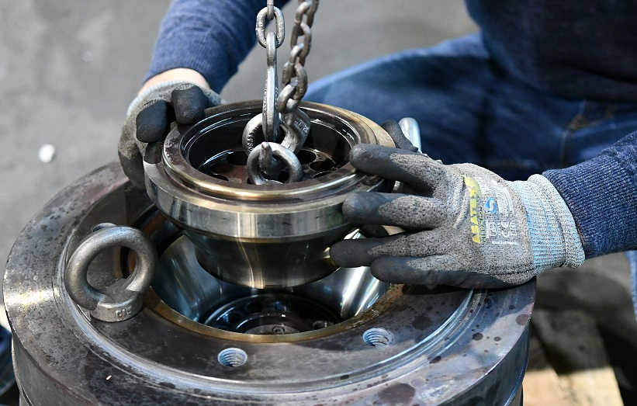

Nach der Reinigung werden die einzelnen Schichten des Blaskopfs demontiert
Bildnachweis: SCHWING Technologies
Download-Link: https://drive.google.com/file/d/1pTZe_qtBGgkY_WU6daerUfP-_v6x1iUP/view?usp=sharing

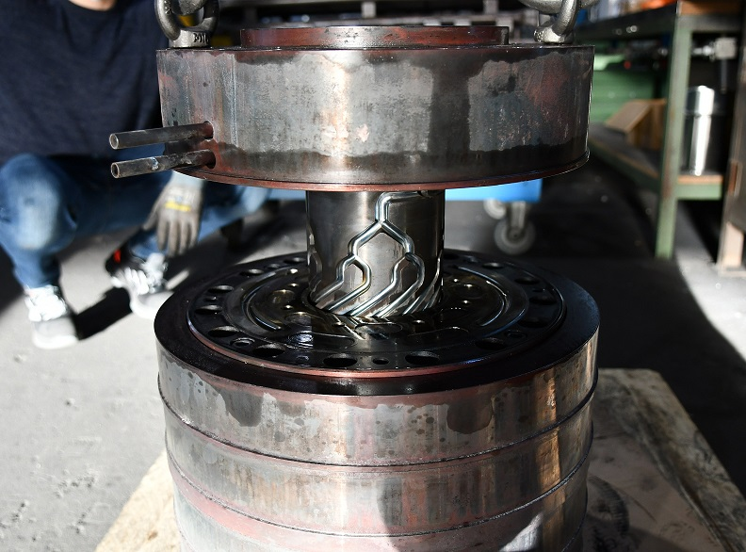

Saubere Kanäle sichern ein gleichbleibendes Fließverhalten der Schmelze und vermeiden Kreuzkontamination durch Fremdmaterial
Bildnachweis: SCHWING Technologies
Download-Link: https://drive.google.com/file/d/1FBp7qXSsUyy-Gz4jRqqtZgJDzbHKyB3k/view?usp=sharing

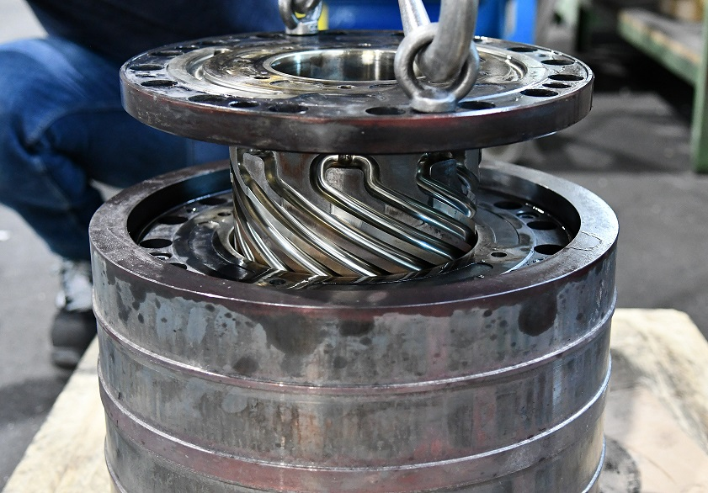

Der flexible Reinigungsservice reduziert Kosten durch Wartung, Anlagenstillstand und Produktionsausfall. Innerhalb von nur zwei bis drei Tagen können Teile wieder in den Produktionsprozess zurückgeführt werden
Bildnachweis: SCHWING Technologies
Download-Link: https://drive.google.com/file/d/12Rt3ajur5khwqC9N40Ep4aeyzGlIk2Y6/view?usp=sharing

